บันทึกข้อความ

ส่วนราชการ สภ.อรัญประเทศ จว.สระแก้ว โทร ๐-๓๗๒๓-๑๒๐๓ โทรสาร ๐-๓๗๒๓-๒๔๙๖
ที่ ๐๐๑๗(สก).(๑๐)๗.6/3518 วันที่ 25 มีนาคม 2567
เรื่อง รายงานผลการใช้จ่ายปีงบประมาณ ๒๕๖๘ (รอบ๖เดือน)
เรื่อง ผกก.สภ.อรัญประเทศ (ผ่าน สว.อก.สภ.อรัญประเทศ)
ตามมาตรการการประเมินคุณธรรมและความโปร่งใสของหน่วยงานภาครัฐ (Integrity & Transparency Assessment: ITA) ประจำปีงบประมาณ พ.ศ. ๒๕๖๘ เพื่อนำไปใช้ปรับปรุงพัฒนาองค์กรให้มีประสิทธิภาพ เกิดความโปร่ง ป้องกันการทุจริตในหน่วยงาน นั้น
งานการเงิน สภ.อรัญประเทศ ขอส่งรายงานผลการเบิกจ่ายงบประมาณ ประจำปี พ.ศ. ๒๕๖๘ รอบ ๖ เดือน(ต.ค.๖๗-มี.ค.๖๘) ผลการเบิกจ่ายเป็นไปตามเป้าหมายที่กำหนด คิดเป็นร้อยละ 62.48 พร้อมทั้งได้แนบหนังสือมาพร้อมด้วยแล้ว

จึงเรียนมาเพื่อโปรดทราบ
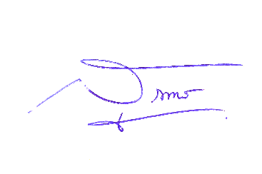

จ.ส.ต.
(สุพรรณพงษ์ มณีศรี)
ผบ.หมู่(ป.).สภ.อรัญประเทศ

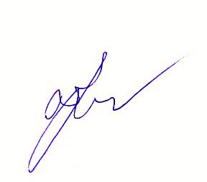
- เรียน ผกก.ฯ เพื่อโปรดทราบ

พ.ต.ท.
(สุนทร ชอบนา)
สว.อก.สภ.อรัญประเทศ
- ทราบ

พ.ต.อ.
(ชูชาติ คงเมือง)
ผกก.สภ.อรัญประเทศ


แบบฟอร์การรายงาน
แผนการเบิกจ่ายงบประมาณ ประจำปีงบประมาณ พ.ศ.2568
หน่วยงาน สภ.อรัญประเทศ
ตารางการเบิกจ่ายงบประมาณ ตามแผนปฏิบัติการงานบริหารตำรวจภูธรภาค 2 (Action Plan )
รายการ | ต.ค.67 | พ.ย.67 | ธ.ค.67 | ม.ค.68 | ก.พ.68 | มี.ค.68 | เม.ย.68 | พ.ค.68 | มิ.ย.68 | ก.ค.68 | ส.ค.-68 | ก.ย.68
รายจ่ายภาพรวม | 10 | 20 | 30 | 37 | 44 | 51 | 58 | 65 | 72 | 79 | 86 | 93
รายจ่ายประจำ | 8 | 16 | 24 | 32 | 40 | 48 | 56 | 64 | 72 | 80 | 88 | 98
รายจ่ายลงทุน | 6.25 | 12.5 | 18.8 | 25 | 31.3 | 37.5 | 43.7 | 50 | 56.3 | 62.5 | 68.8 | 75
1. หน่วยเบิกจ่ายได้จำนวน (เปอร์เซ็นต์) ได้รับจัดสรรงบประมาณ 2,619,500 บาทใช้จ่ายแล้ว
คิดเป็น 62.48%
2. ปัญหาข้อขัดข้อง (ไม่ได้ตามเป้าหมาย) |  |  |  | ไม่มีปัญหาข้อขัดข้องแต่อย่างใด
3. แนวทางในการแก้ไข (ให้ได้เป้าหมาย)
4. ข้อเสนอแนะ | ไม่มี

